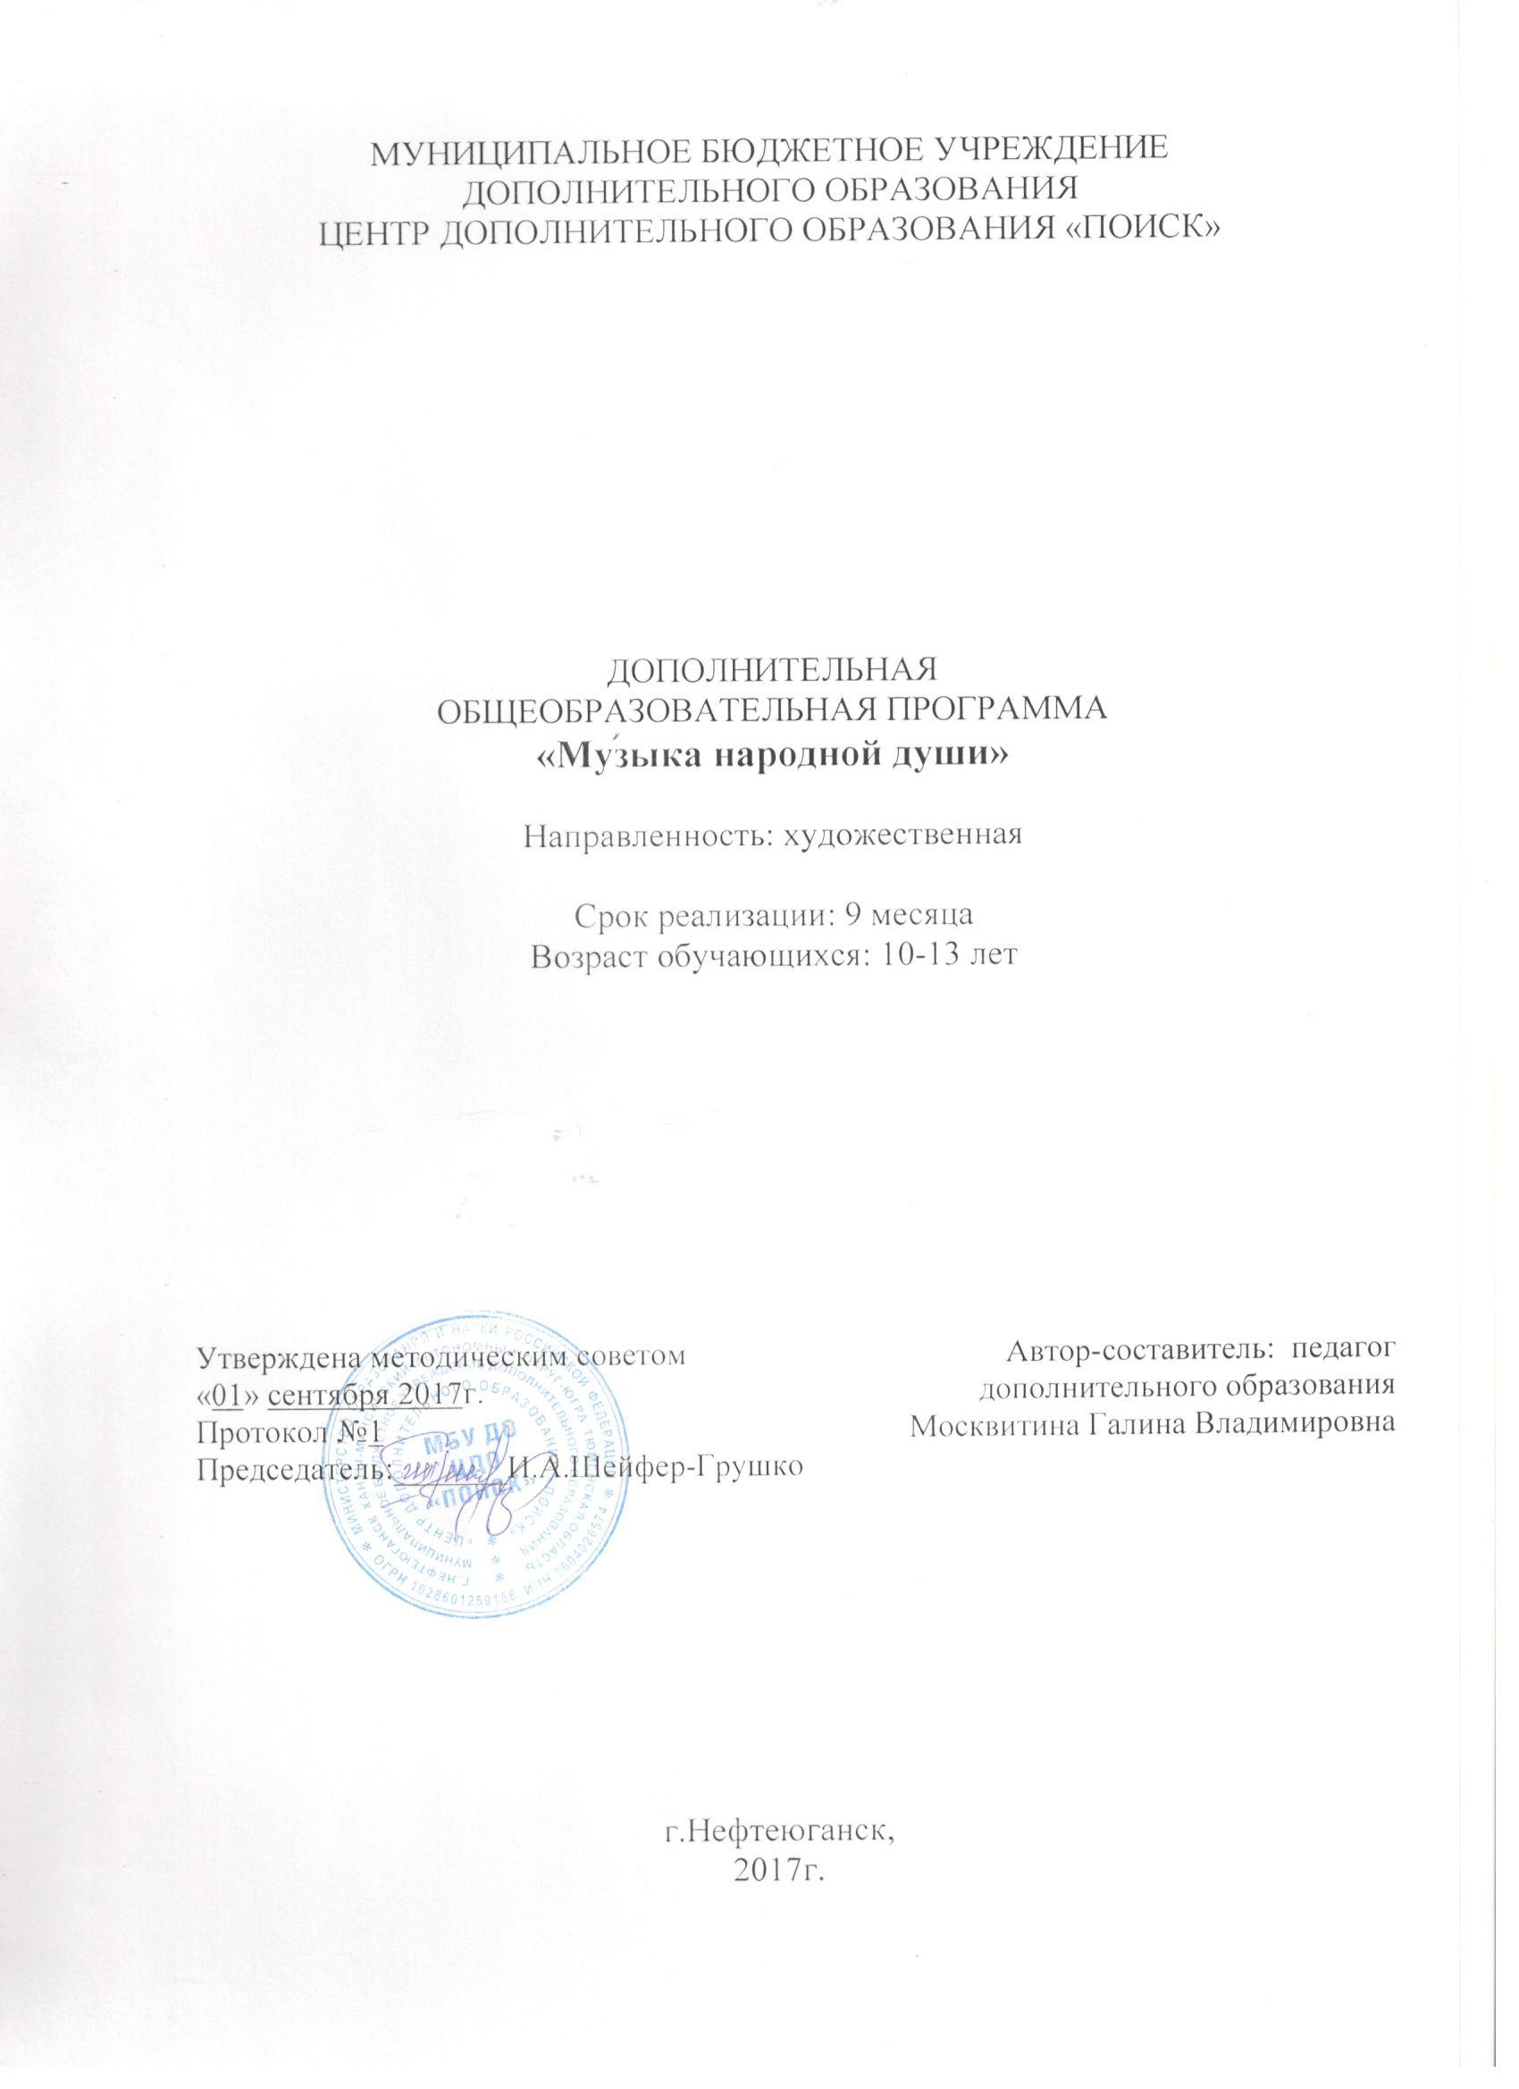
Пояснительная записка
Народно-песенное творчество призвано сыграть значительную роль в деле эстетического воспитания подрастающего поколения. Выразительные музыкальные интонации, образный, яркий поэтический язык русских народных песен - незаменимые средства воспитания любви к Родине, к окружающей природе. Ребенок, воспитанный на народных песнях, сказках, будет с любовью относиться не только к культуре своего народа, но и к культуре других народов.
Содействовать воспитанию у детей любви и уважения к народному искусству могут детские объединения учреждений дополнительного образования, которые являются действенным средством эстетического воспитания не только учащихся, но и широкого круга слушателей.
Дополнительная общеобразовательная программа разработана в соответствии с Федеральным Законом от 29.12.2012г. №273-ФЗ «Об образовании в Российской Федерации», приказом Министерства образования и науки Российской Федерации от 29.08.2013г. №1008 «Об утверждении Порядка организации и осуществления образовательной деятельности по дополнительным общеобразовательным программам», Постановлением Главного государственного санитарного врача РФ от 04.07.2014 №41 «Об утверждении СанПиН 2.4.4.3172-14 «Санитарно-эпидемиологические требования к устройству, содержанию и организации режима работы образовательных организаций дополнительного образования детей», письмом Минобрнауки РФ от 11.12.2006г. №06-1844 «О Примерных требованиях к программам дополнительного образования детей», Концепцией развития дополнительного образования в Российской Федерации, утвержденной распоряжением Правительства Российской Федерации от 04.09.2014г. №172.

Направленность программы художественная.

Актуальность программы:
Обучение русскому традиционному пению является одной из форм освоения отечественной культуры. Именно в народной песне отражена жизнь человека, стремление к добру, счастью.
С помощью русской песни можно и нужно приобщать обучающихся к истории и культуре своего народа, стимулировать рост духовности. Через народную песню ребенок получает эстетическое, нравственное и патриотическое воспитание. В этой связи изучение народной музыки и песен приобретает особую актуальность.
Закладывая знания народно-художественных традиций, мы закладываем фундамент национального мышления, которое формирует основы культуры.
Таким образом, актуальность и востребованность данной программы продиктована острой необходимостью воспитания цельной и нравственно здоровой личности, защиты и развития ее духовности.
Новизна программы состоит в том, что на занятиях дети учатся петь народные песни, приобретая сценические навыки и умения, которые позволяют создать яркие вокально-художественные образы.

Цель программы: создание условий для выявления и развития творческих способностей и личностных качеств ребенка посредством приобщения к народному вокальному искусству.

Задачи:

Воспитательная:

- привить интерес к занятиям и к народной песне на лучших образцах народных песен и лучших исполнителях этих песен.

Развивающая:
- развивать вокальный слух, певческий голос и навыки вокально-ансамблевого исполнения.
Образовательная:
- формировать исполнительские навыки в области пения, эмоционально-эстетическое восприятие окружающего мира через народную песню.

Возраст учащихся, участвующих в реализации данной программы 6-9 лет.
В этом возрасте дети имеют уже некоторый музыкальный опыт. Общее развитие, совершенствование процессов высшей нервной деятельности оказывают положительное влияние на формирование голосового аппарата и на развитие слуховой активности.

Сроки реализации программы: 9 месяцев.

Форма занятий групповая. Минимальное количество детей в группе - 10, максимальное - 20.

Режим занятий
Занятия проходят 3 раза в неделю по 2 академических часа с 10-минутным перерывом на перемену.

Планируемые результаты Программы
Учащиеся узнают:
- культуру своего народа посредством изучения народного творчества.
Учащиеся научатся:
- петь выразительно, без напряжения, ритмично;
- петь достаточно чистым по качеству звуком, легко, мягко, непринужденно.

Периодичность оценки результатов Программы
Для оценки уровня освоения дополнительной общеобразовательной программы проводится посредством текущего контроля, промежуточной и итоговой аттестации.
Текущий контроль выявляет степень сформированности практических умений и навыков учащихся в выбранном ими виде деятельности. Текущий контроль может проводиться в форме наблюдения, индивидуального собеседования, групповой беседы, опроса. Текущий контроль осуществляется без фиксации результатов.
Промежуточная аттестция проводится по завершению I модуля программы и осуществеляетяс в виде тестирования, выполнения практического задания, защиты проекта.
Итоговая аттестация проводиться по завершению всего объёма дополнительной общеобразовательной программы, которая проводится в следующих формах: тестирование, доклад, защита творческих работ и проектов.
По качеству освоения программного материала выделены следующие уровни знаний, умений и навыков:
- высокий - программный материал усвоен обучающимся полностью, воспитанник имеет высокие достижения;
- средний - усвоение программы в полном объеме, при наличии несущественных ошибок;
- ниже среднего - усвоение программы в неполном объеме, допускает существенные ошибки в теоретических и практических заданиях; участвует в конкурсах на уровне коллектива.

Учебно-тематический план
№ | Разделы, название темы | Количество часов
Модуль 1 «Базовый»
 |  | Теория | Практика | Всего
1. | Вводное занятие. | 2 | - | 2
2. | Вокально-хоровая работа. | 8 | 16 | 24
3. | Музыкально- теоретическая подготовка. | 8 | 16 | 24
4. | Сценическое мастерство. | 8 | 16 | 24
5. | Музыкальный фольклор. | 6 | 10 | 16
6. | Концертно-исполнительская деятельность. | - | 4 | 4
7. | Аттестация. | - | 2 | 2
 | Итого модуль 1: | 32 | 64 | 96
 | Модуль 2«Совершенствование навыков»
1. | Вокально-хоровая работа. | 14 | 18 | 32
2. | Музыкально-теоретическая подготовка. | 10 | 20 | 30
3. | Сценическое мастерство. | 10 | 20 | 30
4. | Музыкальный фольклор. | 6 | 10 | 16
5. | Концертно-исполнительская деятельность. | - | 4 | 4
6. | Аттестация. | - | 4 | 4
7. | Итоговое занятие | - | 4 | 4
 | Итого модуль 2: | 40 | 80 | 120
 | ИТОГО: | 72 | 144 | 216

Содержание программы
МОДУЛЬ 1.
1.Вводное занятие.
Вводное занятие. Организованное занятие. Объяснение целей и задач творческого объединения. Режим занятий, правила поведения.
2.Вокально-хоровая работа.
Певческая установка. Дыхание. Работа над выработкой умений, правильного поведения воспитанника во время занятия. Знакомство с основным положением корпуса и головы во время пения. Знакомство с основами певческого дыхания.
3.Музыкально-теоретическая подготовка.
Основы музыкальной грамоты, музыкальные термины.
Определение в песнях фразы, в них запев и припев. Учимся различать динамику и темп в песнях, как основные средства выразительности.
4.Сценическое мастерство.
Понятие о сценическом образе и специфических средствах их художественной и эмоциональной выразительности.
5. Музыкальный фольклор.
Знакомство детей с народными календарными праздниками. Разучивание весенних закличек, небылиц, загадок, частушек, прибауток и т.д.
6.Концертно-исполнительская деятельность.
Выступления на открытых уроках, концертах, конкурсах.
7.Аттестация.
МОДУЛЬ 2.
1. Вокально-хоровая работа.
Развитие музыкального слуха, музыкальной памяти.
Использование упражнений по выработке точного восприятия мелодий. Развитие чувства ритма. Знакомство с понятием «метр», «темп».
2.Вокально-хоровая работа. Музыкально- теоретическая подготовка.
Разогревание и настройка голосового аппарата обучающихся. Упражнения для чистоты интонирования, правильной атаки звука, расширение диапазона. Дикция Отчетливое произношение слов, внимание на ударные слоги, работа с артикуляционным аппаратом. Использование скороговорок.
3. Сценическое мастерство.
Понятие артистизм. Применение элементов игры в виде специальных артистических заданий, направленных на освоение основных элементов театральной выразительности.
4. Музыкальный фольклор.
Знакомство детей с народными календарными праздниками. Разучивание весенних закличек, небылиц, загадок, частушек, прибауток и т.д.
5. Концертно-исполнительская деятельность.
Выступления на открытых уроках, концертах, конкурсах.
6.Аттестация.
7.Итоговое занятие.
Концертное выступление.

Методическое обеспечение
Обучение по программе основывается на разработках Г.М. Науменко «Фольклорная азбука», также используются методические рекомендации Л.В. Шаминой. Особое внимание уделяется вопросам специфики вокальной работы с детьми, методике работы над художественно-выразительным исполнением, подготовке к концертно-исполнительской деятельности коллектива, а также дидактическим приемам музыкально-теоретического обучения учащихся.
Весьма важно отметить дыхательную методику А.Н Стрельниковой, которая используются в работе с детьми. Это комплекс дыхательной гимнастики, который помогает ребенку не только научиться правильно дышать при пении, но и восстанавливает голос, оказывая благотворное воздействие в целом на весь организм.
Методы и приемы, применяемые на занятиях:
Одним из главных методов в работе с детьми является создание непринужденной обстановки, в которой ребенок чувствует себя комфортно, раскрепощено. На занятиях детей не принуждают к действиям (играм, пению), а дают возможность освоиться, захотеть принять участие в занятии.
Второй метод - целостный подход в решении педагогических задач:
- обогащение детей музыкальными впечатлениями через пение, слушание, игры и пляски, запись произведений в студии;
- претворение полученных впечатлений в самостоятельной игровой деятельности;
- приобщение к народной культуре (слушание и пение народных песен и попевок, разучивание народных игр и хороводов).
Метод последовательности предусматривает усложнение поставленных задач по всем разделам музыкального воспитания. В младшем школьном возрасте восприятие музыкального материала идет на уровне эмоций и только с помощью педагога.
Четвертый метод - соотношение музыкального материала с природным, народным и частично историческим календарем. В силу возрастных особенностей дети не всегда могут осмыслить значение того или иного календарного события, поэтому детям необходимо дать возможность принять в нем посильное участие, посмотреть выступления других детей и воспитателей, и в какой - то мере проявить свои творческие способности (станцевать, спеть песенку или частушку, принять участие в веселой игре).
Немаловажным является и метод положительной оценки деятельности детей, что способствует еще более высокой активности, эмоциональной отдаче, хорошему настроению и желанию дальнейшего участия в творчестве. Музыкальное воспитание осуществляется на занятиях, вечерах досуга, в самостоятельной игровой деятельности.
В обучении основное внимание уделяется правильной певческой установке, ознакомлению с основными приемами звуковедения, работе над дикцией, чистотой интонации, выработке унисона, развитию музыкальной памяти. Воспитывается умение слушать и понимать музыку, беседовать о ней.

Дидактическое обеспечение
Музыкальный материал:
1.записи фонограмм в режиме «+» и «-»;
2. записи аудио, видео, формат CD, MP3;
3. репертуарные сборники;
4. записи выступлений, концертов.
Наглядные пособия:
1.видеотека;
2.раздаточный материал (карточки для устного и письменного опроса, карточки для творческих заданий, цветовые карточки, динамические оттенки и музыкальные термины).

Техническое обеспечение:
1. кабинет музыки;
2. актовый зал;
4. электроаппаратура;
5. компьютер;
6. музыкальный центр;
7. телевизор
8. фортепьяно;
9. шумовые музыкальные инструменты;
10. зеркало;
11. реквизит.

Список литературы
1. Мерзлякова С.И., Мерзлякова Т.П. Наш веселый хоровод – М., 2002.
2. Милые сердцу песни России – С-П.: Диамант, 1995.
3. Михайлова М.А. А у наших у ворот развеселый хоровод –Я., 2002.
4. Назимов В. А душа к баяну тянется – М., 1999.
5. Народные песни – М.: Олма- пресс, 1999.
6. Науменко Г. Жаворонушки Выпуск 5– М.,1988.
7. Науменко Г. Жаворонушки Выпуск 2 –М., 1981.
8.Агапова И.А., Давыдова М.А. Мир музыкальных праздников: Методические разработки и сценарии: в 2-х кн.: Кн.1: Начальная школа. – М.: 5 за знания, 2006. – 208с. – (Классному руководителю).
9.Агапова И.А., Давыдова М.А. Мир музыкальных праздников: Методические разработки и сценарии: в 2-х кн.: Кн.2: Средняя школа. – М.: 5 за знания, 2006. – 224с. – (Классному руководителю)
10.Агапова И.А., Давыдова М.А. Развивающие музыкальные игры, конкурсы и викторины. — М.: ООО «ИД РИППОЛ классик», ООО Издательство «ДОМ. XXI век», 2007. – 222с. (серии «Учимся играючи», «Азбука развития»)
11.Алиев Ю.Б. Настольная книга школьного учителя- музыканта. – М.: Гуманит. Изд. Центр ВЛАДОС, 2003. – 336с.: ноты. – (Б-ка учителя музыки).
12.Дешкова И.П. Загадки Терпсихоры /Худож. В. Косоруков – М.: Дет.-лит., 1989.
13.Михайлова М.А. Детские праздники. Игры, фокусы, забавы. Популярное пособие для родителей и педагогов. / Художники Г.В. Соколов, В. Н. Куров – Ярославль: «Академия развития», 1997. – 240с., ил. – (Серия:«Игра, обучение, развитие, развлечение»)
14.Михайлова М.А. Развитие музыкальных способностей детей. Популярное пособие для родителей и педагогов. – Ярославль: «Академия развития», 1997.
15.Музыка для преподавателей, воспитателей, классных руководителей 1-7 классов /сост. В.В. Фадин. — Волгоград: Учитель, 2005.
16.Покровский Б.А. Путешествие в страну Опера. – М.: Современник, 1997. – 238с.: фотоил. – (Под сенью дружных муз)
17.Радынова О. Музыкальное развитие детей: В 2 ч. – М.: Гуманит. Изд. Центр ВЛАДОС, 1997. Ч. 1.– 608 с.: нот.
18.Радынова О. Музыкальное развитие детей: В 2 ч. – М.: Гуманит. Изд. Центр ВЛАДОС, 1997. Ч. 2. – 400 с.: нот.
19.Разумовская О.К. Зарубежные композиторы. Биографии, викторины, кроссворды / О.К.Разумовская. –М.: Айрис-пресс, 2008. – 176с. – (Методика)
20.Разумовская О.К. Русские композиторы. Биографии, викторины, кроссворды / О.К.Разумовская. –М.: Айрис-пресс, 2008. – 176с. – (Методика).
21.Финкельштейн Э.И. Музыка от А до Я. – М.: Изд-во «Советский композитор», 1991. – 191с.: ил.
22.Хит – 2003. Лучшие песни года. Часть 1. – М.: «Современная музыка», 2004г. – 128с.

